2023年2月17日，中国证券监督管理委员会2023年第2次委务会议审议通过《首次公开发行股票注册管理办法》，并自公布之日起施行
为方便投资者理解注册制的主要内容以及全面实行注册制的重要意义，现特别推出315投资者保护主题文章。将专业知识通俗化，为投资者普及金融专业知识，以实际行动保护投资者权益。

何为注册制
注册制，即证券市场的证券发行注册制，是公司发行证券上市的制度，其区别于核准制。
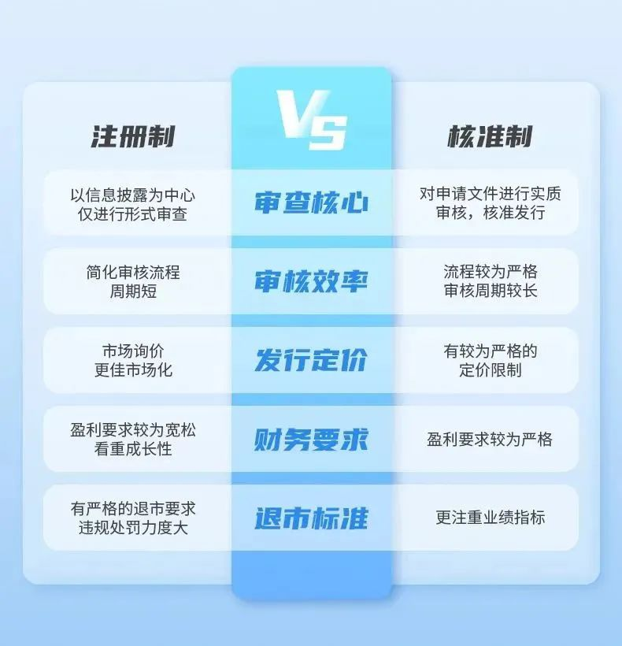
注册制与核准制的主要区别
在注册制下证券发行审核机构只对注册文件进行形式审查，不进行实质判断，即降低上市门槛；同时配套有中介机构即券商对预备上市公司的考查，及时对作弊中介商加强处罚；并配套有降低退市门槛的规则。

注册制大事记
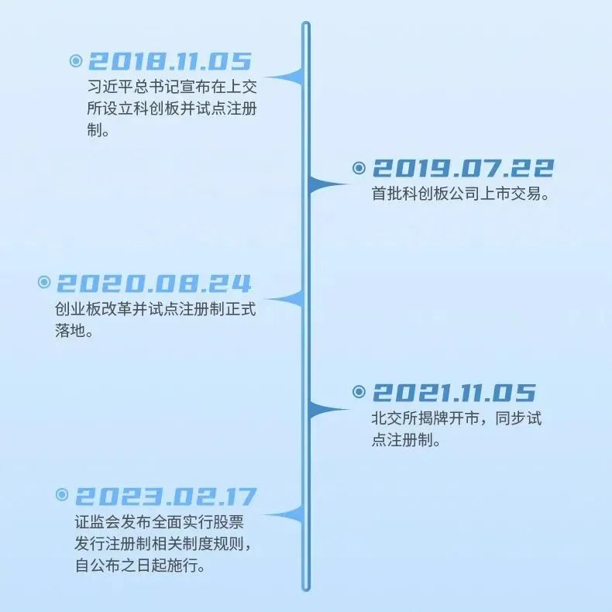

全面注册制对股市的影响
•降低上市门槛，促进A股市场容量增加。全面注册制的施行让 A 股市场更加趋向市场化，在更完善的市场环境下，投资人会更有入场意愿，将提振投资者信心，促进市场上行。
•全面注册制可能加剧资源向行业头部集中。注册制将实质审核交给市场，可能会加剧马太效应。（马太效应，一种强者愈强、弱者愈弱的现象，广泛应用于社会心理学、教育、金融以及科学领域。）
•全面注册制施行后退市力度可能加大。全面注册制施行后，对发行人的实质审查被交由市场完成，更加市场化的退市机制将加速质次公司的退市出清，有助于进一步促进A股市场形成“有进有出、优胜劣汰”的良好生态。

全面注册制施行后，中小投资者该如何应对？
在注册制下，中小投资者将直接参与到对上市公司所披露信息真伪的鉴别、价值判断和行业分析等专业性较强的事项中来，因此需要中小投资者不断提高专业判断能力、监督能力和市场分析能力等，才能在纷繁复杂的股市信息中去伪存真，淘汰虚增业绩、恶意隐瞒重大事项等垃圾股票，真正将有限的资金投资到有潜在价值和增长潜力的优势蓝筹股票，以保护其合法权益。
中小投资者专业素养的培养可以从以下几个方面入手:
一是要具有财务税务、股票、股市等基础知识。能够读懂上市公司所发布的各类财务报表、理解财务数据的含义、明晰财务指标之间的勾稽关系（勾稽关系指账簿和会计报表中有关数字之间存在的，可据以相互考察、核对的关系）；
二是要有风险意识。中小投资者要掌握股市运行规律的客观规律，培养风险意识，能够从宏观上对股市运行的大势做出初步研判；
三是要具有分析、判断能力。能够深入了解和分析自己所购买股票的行业发展、具体上市公司的财务指标、运营现状及发展潜能，遵循客观规律，不盲目跟风；
四是要有监督能力。能够主动识别侵犯自身权益的违规、违法现象，并能利用法律的武器进行维权。

全面注册制意义重大，对资本市场的影响深远且持久，承德露露作为一家上市公司会把握当前市场发展特点和发展趋势，提升公司治理水平，促进公司可持续发展；同时也将致力于保护好高度市场化环境下中小投资者的利益，努力以更好的经营成果回报广大投资者。

